 | Projeto Estabilidade Operacional Contax  Reunião de Entendimentos #110 | Data  13/04/2016

Área | Convocados
SD - Serviços Centralizados | Daniel Donaire
SD - Serviços Centralizados | Roberto Muto
CSC - Gestão de Problemas | Stuart Faria
CSC - Gestão de Mudanças | Marilice de Oliveira
CSC - NOC | Dennys Bruno
CSC - Alto Impacto | Filipe Antunes
CSC - Service Desk | Lazaro Costa
TI Contax | Luis Marçal
Chacon Consultoria | Felipe Lima

Objetivo
Realizar alinhamento entre as equipes visando afinar a classificação dos incidentes.

Ações Discutidas
No início da reunião observou-se o indicador referente ao mês de abril:

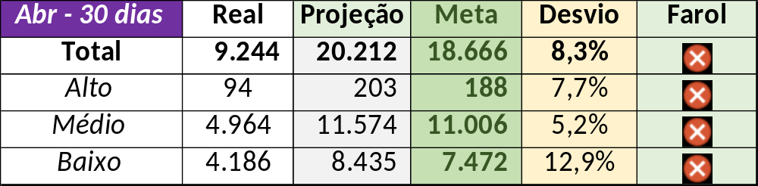

Num segundo momento foram analisados os incidentes de 12/04:

Chamado | Cliente - Operação | Criado | Ação | Responsável | Classificação
CTXJPASA-7369 | Vivo Móvel - Massivo Segmentado | 12/04/2016 06:48:41 | De acordo com os critérios |  | Cliente / Software / Vivo 360
CTXSALPB-63367 | Oi - Velox | 12/04/2016 07:33:04 | Alterar para alto | Filipe Antunes | Não se aplica
CTXRJOMA-79880 | Oi - Off Line | 12/04/2016 09:30:46 | Alterar para alto | Filipe Antunes | Não se aplica
CTXRECAU-69594 | Oi - Outras Atividades | 12/04/2016 09:59:25 | Alinhar solução de contorno e alterar para fornecedor | Celio Andrade e Lazaro Costa | Fornecedor / Rede / Link
CTXJPASA-7375 | Vivo Móvel - Massivo Segmentado | 12/04/2016 10:25:11 | De acordo com os critérios |  | Cliente / Software / Vivo 360
CTXPOARB-105084 | Contax - Ger Planejamento SAC | 12/04/2016 10:47:26 | Alinhar encerramento (diagnóstico) | Filipe Antunes | Cliente / Software / URA
CTXSALSM-91006 | Oi - Back Office | 12/04/2016 10:48:20 | Alterar para suporte cliente | Filipe Antunes | Cliente / Software / M4U
CTXSALPB-63432 | Oi - OI TV | 12/04/2016 10:58:14 | De acordo com os critérios |  | Cliente / Software / STC
CTXFORBM-376095 | Oi - Oi Movél | 12/04/2016 11:07:16 | Alinhar solução de contorno e atrelar solução de problema e verificar duplicidade dos chamados atrelados | Celio Andrade, Stuart Faria e Lazaro Costa | Software / Gravador / Nice
CTXPOARB-105088 | Net - Base (C) | 12/04/2016 11:37:14 | Alterar para indevido e verificar GMUD | Marilice de Oliveira | Não se aplica
CTXSPOAL-113475 | TAM - Reservas | 12/04/2016 16:03:02 | Alterar para indevido | Daniel Donaire (Roberto Elias) | Não se aplica
CTXFORBM-376266 | Oi - BO Móvel | 12/04/2016 16:46:11 | Duplicar com o chamado CTXFORBM-376095 (375687) | Lazaro Costa | Não se aplica
CTXPOARB-105104 | Contax - Ger Planejamento SAC | 12/04/2016 17:35:25 | Verificar | Filipe Antunes | Cliente / Software / NET Uno
CTXFORBM-376305 | Contax - NOC | 12/04/2016 17:44:24 | De acordo com os critérios |  | Hardware / Aspect / Discador
CTXSPOAL-113501 | Contax - Outro | 12/04/2016 17:58:15 | Alinhar abertura e verificar impacto | Wagner Felix | Processo / Operacional / Projeto
CTXSPOAL-113503 | TAM - Reservas | 12/04/2016 18:01:31 | Duplicar o chamado CTXSPOAL-113501 | Wagner Felix e Lazaro Costa | Não se aplica
CTXFORBM-376349 | Contax - NOC | 12/04/2016 19:51:48 | Duplicar o chamado CTXFORBM-376305 | Lazaro Costa | Não se aplica
CTXPOARB-105107 | Contax - Ger Planejamento SAC | 12/04/2016 20:46:18 | Alinhar abertura (cliente/operação) | Daniel Donaire (Roberto Elias) | Não se aplica
CTXSALPB-63540 | Oi - SAC OI TV | 12/04/2016 23:32:10 | Alterar para alto e alinhar com Mauro Belvedere | Lazaro Costa | Não se aplica

